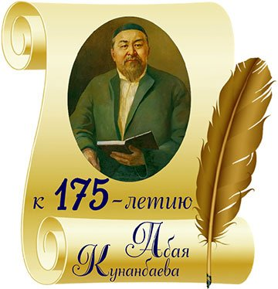

КГУ «Средняя школа №1 г. Есиль Отдела образования, физической культуры и спорта Есильского района» Акмолинской области

ПРОГРАММА
Районного семинара
"Активные методы обучения в целях повышения качества знаний»
ЦЕЛЬ: Применение активных методов обучения, используемых в системе ОСО.
Поэзия — властитель языка,
Из камня чудо высекает гений.
Теплеет сердце, если речь легка,
И слух ласкает красота сравнений.
А если речь певца засорена
Словами, чуждыми родному духу, —
Такая песня миру не нужна,
Невежды голос люб дурному слуху.
Коран с хадисом славны вязью слов,
В них мысль узорно вплетена в реченья,
Когда б не рифмы, не соблазн стихов,
Пророки бы молчали, без сомненья.

ЗАДАЧИ:
- Ознакомить педагогов с активными методами обучения, применяемых учителями на уроках.
- Повысить компетентность педагогов в реализации педагогических технологий в образовательном процессе.
- Содействовать формированию мотивации к применению полученных теоретических и практических знаний в профессиональной деятельности.

г.Есиль
14 февраля 2020 г.

№  п\п | Содержание работы | Формы работы | Кол-во часов | Ответственный
 | Заезд и регистрация участников семинара |  | 8.30.-9.00. | Администрация
 | Завтрак. |  | 9.00.-9.30. | Администрация
1. | Открытие семинара  Приветственное слово  Представление учителей |  | 9.35.-9.55. | Администрация
3. | 4»А» класс.  Казахский язык  Тема: «Ақылды аң» | урок  20 мин анализ | 10.00.-10.40. | Каирова О.Ш. –учитель казахского языка и литературы,  1 категория
4. | 4 «Б» класс  Русский язык  Тема: «Правописание частицы НЕ с глаголами. Правила бережного отношение к воде» | урок  20 мин анализ | 10.00.-10.40. | Сизов Р.И. – учитель начальных классов, педагог-модератор
5. | 6 «Б» класс.  Русский язык  Тема: «Спорт –это здоровье». Разряды местоимения. | урок  20 мин анализ | 10.00.-10.40. | Васильева В.Ю.- учитель русского языка и литературы, 2 категория

6. | 5 класс  Художественный труд  Тема: «Моделирование изделий из проволоки. Разработка эскизов.Выбор материала. Инструменты и приспособления» | урок  20 мин анализ | 10.00.-10.40. | Нагульная Т.В. учитель художественного труда, первая категория
7. | «Активные методы и формы работы, применяемые на уроках» | Мастер – класс  20 мин анализ | 11.00.- 11.40. | Гирина О.Г.  Учитель химии и биологии, высшая категория  Сумина О.А. учитель географии,  1 категория
8 | Литературно - музыкальная гостиная  «Қазақтың бас ақыны» (175-летию Абая) |  | 12.00  12.40 | Алькей А.  Зам.дир. по УВР  Нысанбаева М.Ж. Зам.дир. по ВР  Чирик О.В.  Зам.дир. по ВР
9. | Подведение итогов, эффективность семинара | Обмен мнениями | 12.40-13.00. | Участники семинара
10. | Обед |  | 13.00. | Участники семинара

